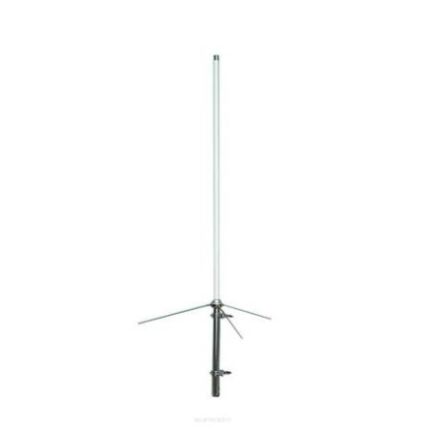
Lista pomocnicza do zakupu materiałów instalacyjnych:
- Antena bazowa:
Pasmo: | 134-174 MHz
Zysk: | 3.8dB
Max. moc: | 200W
Długość: | 1.7m
Masa: | 1200g
Odp. na wiatr: | 60m/s
Typ: | 5/8λ
Złącze: | M

- Kabel antenowy Commscope LDF-4-50, 1/2"
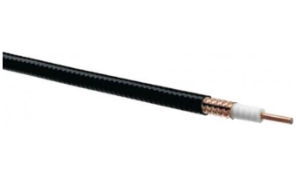
- Kabel antenowy CNT-400
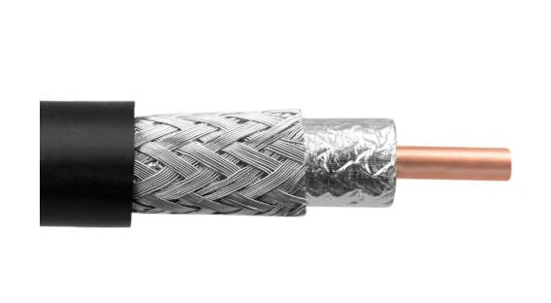

- Złącze/Wtyk męskie skręcany N – prosty
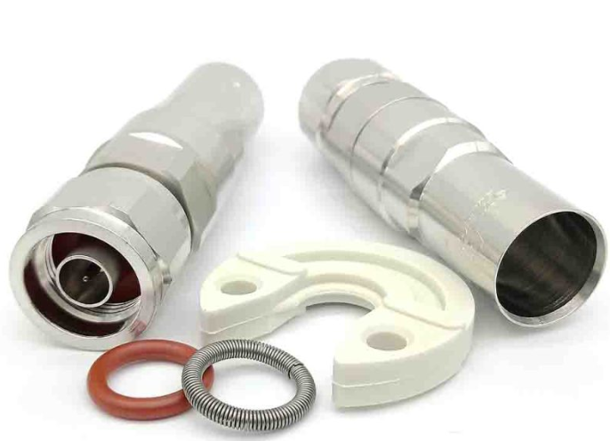
- Złącze/Wtyk męskie skręcany N – prosty
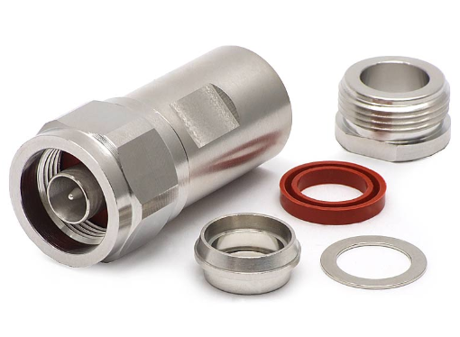

- Złącze/Gniazdo żeńskie skręcane N – proste
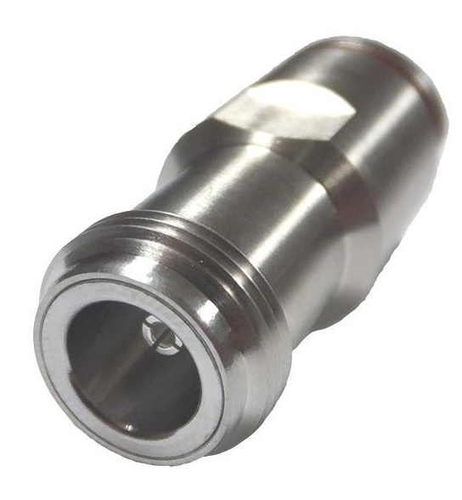

- Odgromnik koncentryczny ( 2x gniazdo N)
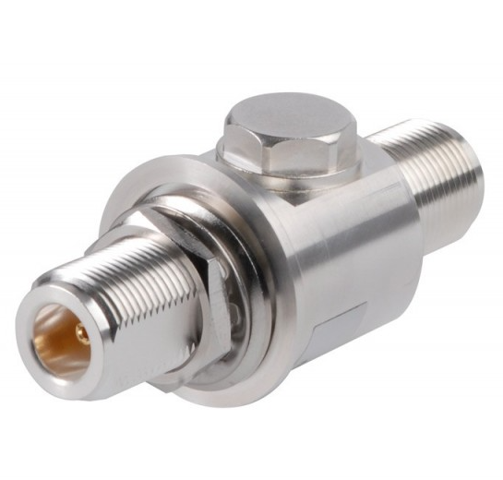

- Uziemiacz uniwersalny
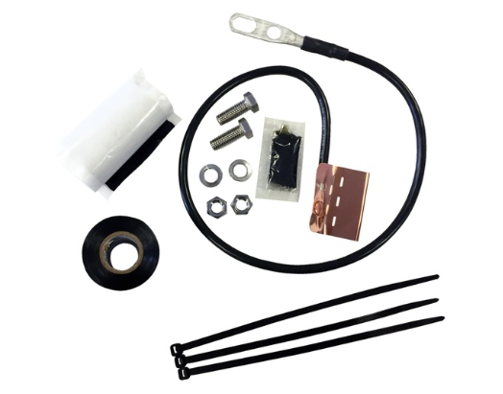
- Uziemiacz na kabel 1/2”
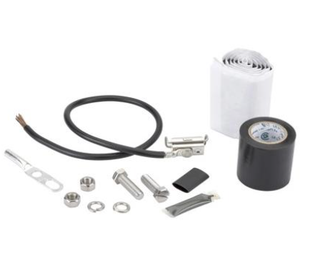
- Uziemiacz kabla antenowego
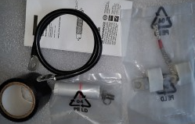
- Zestaw uszczelniający
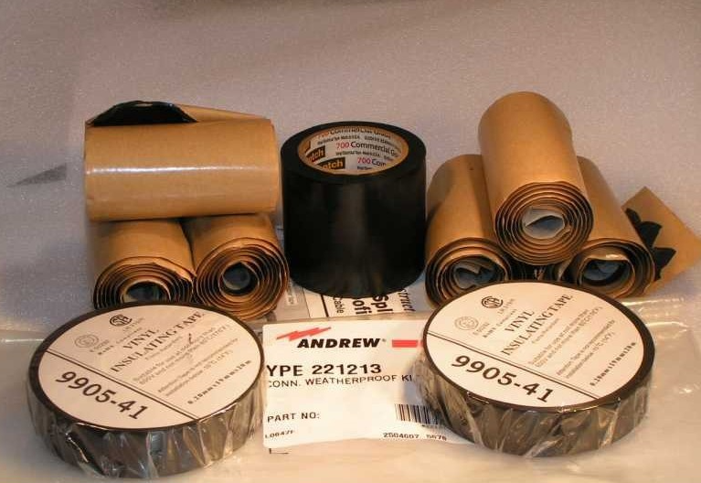

- Płaskownik miedziany
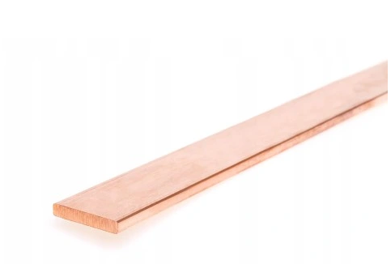

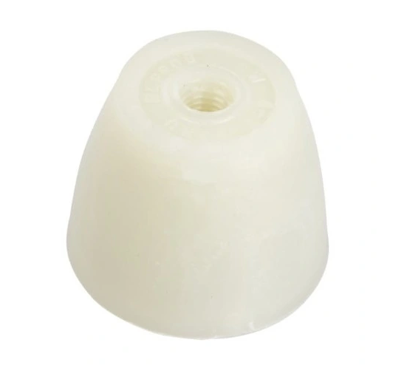
- Izolator wsporczy
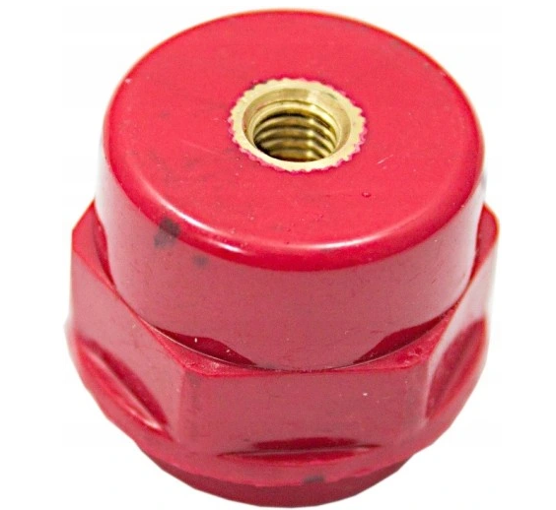

- Opaska nierdzewna
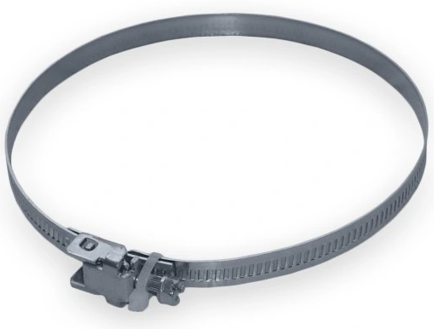

- Taśma stalowa nierdzewna
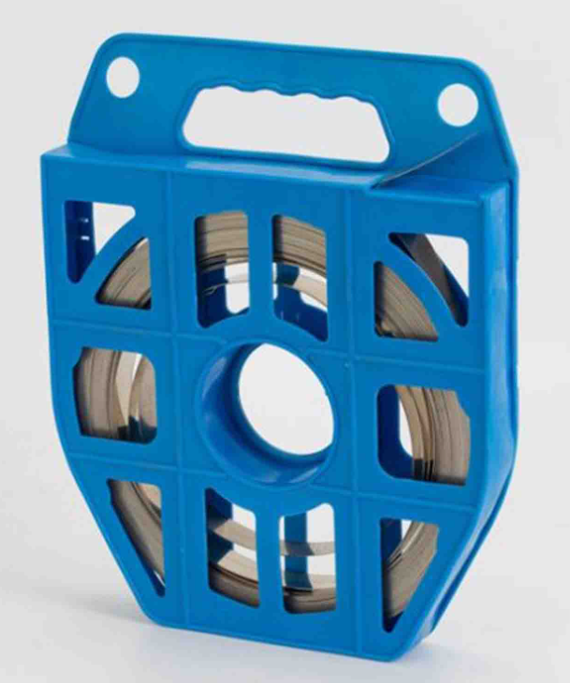
- Zaciski do taśmy stalowej
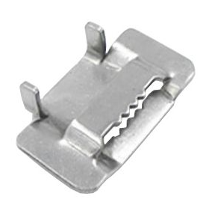
- Zaciskarka do taśmy stalowej
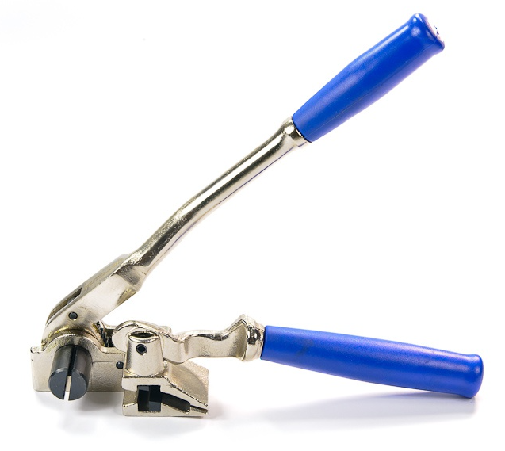
- Adapter antenowy
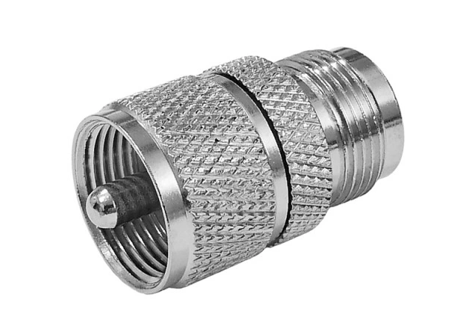

- Podstawka mocująca
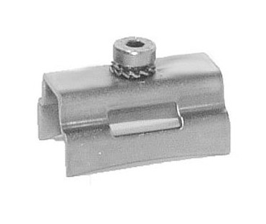

- Element mocujący
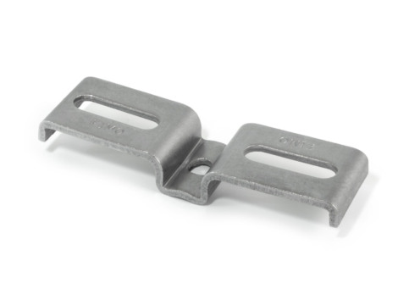

- Uchwyt kablowy
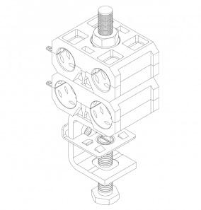

- Uchwyt kablowy
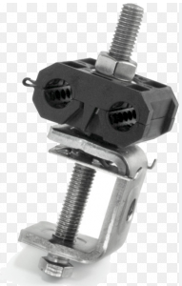

- Zacisk kablowy
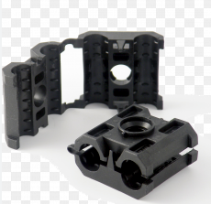

- Zacisk kablowy

- 25-30 Elementy metalowe wg tabeli

- Złącze krzyżowe
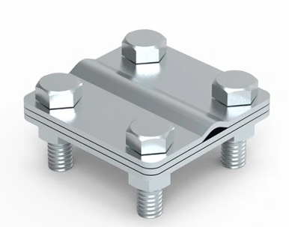
- Łącznik odgromowy
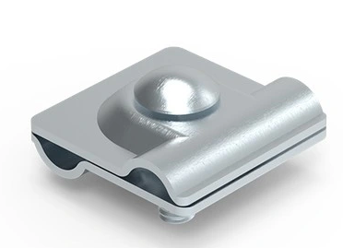
- Uchwyt gąsiorowy uniwersalny
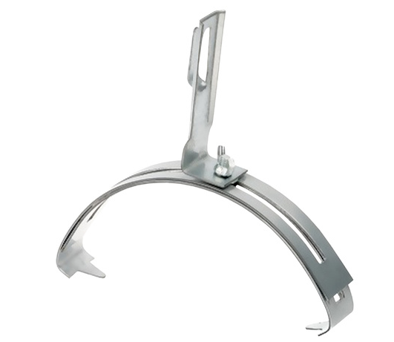
- Konektor oczkowy
